TAREA DE RELIGION CUARTO BÁSICO
Nombre: …………………………………………………………………………………………….…………………………..
Curso: ……………………………………………………………… Fecha: ……………………..……………………….

OA: Comprender que Jesús de Nazaret cumple la voluntad de Dios Padre.

<<< >>>

Instrucciones:

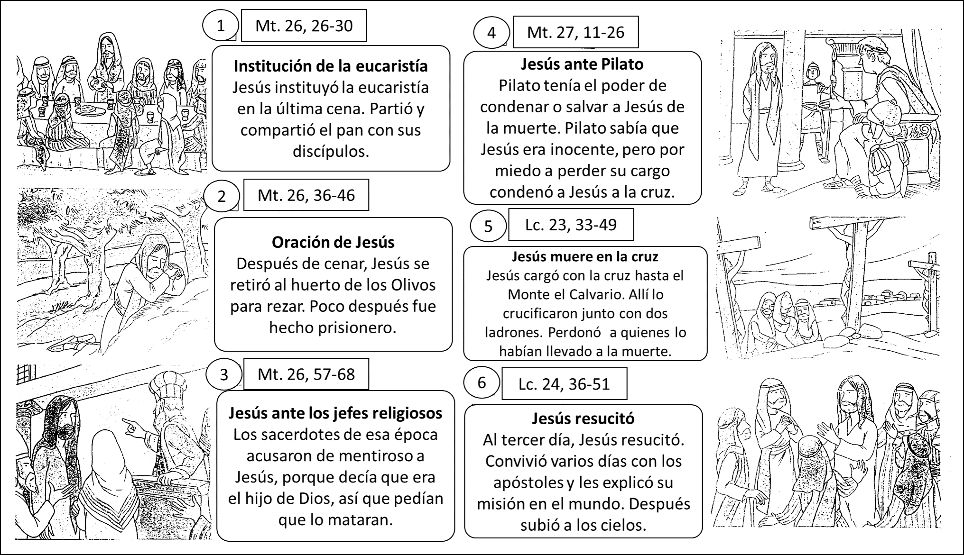
Colorea la lámina, luego responde:
Señala con qué suceso Jesús instauró la Eucaristía y explica qué hizo
¿Qué le pidió a sus apóstoles?.

